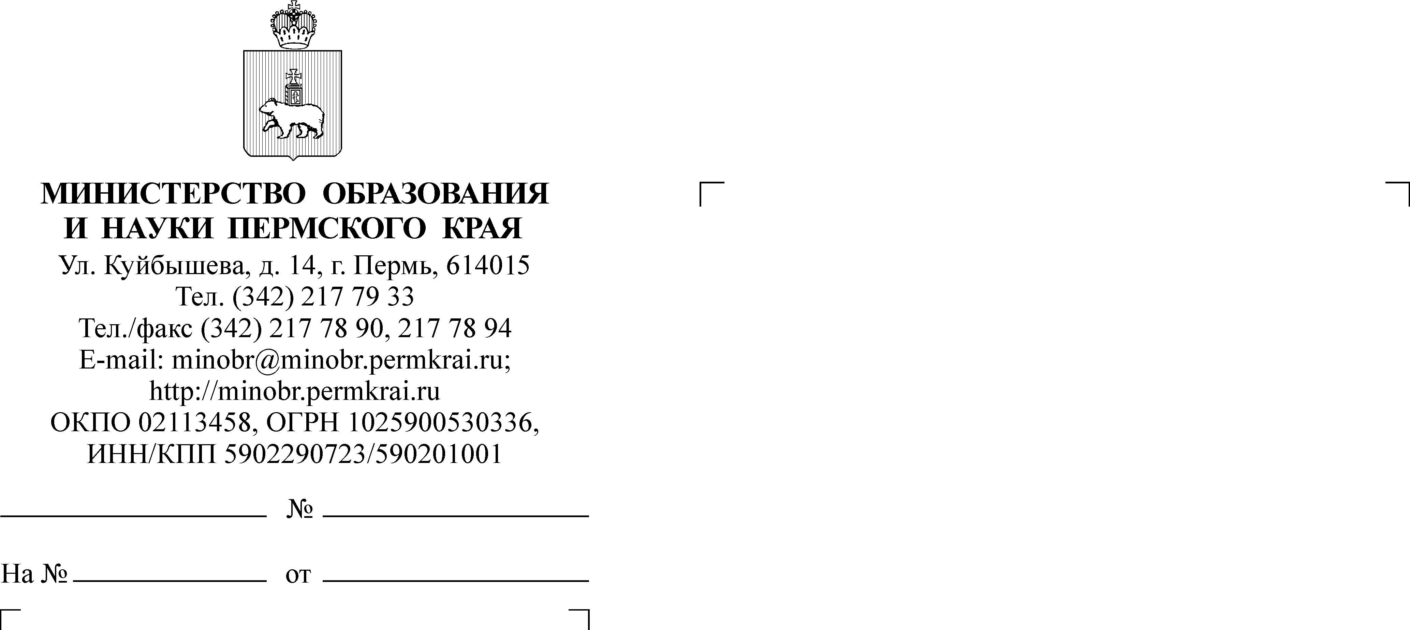

Руководителям исполнительно-распорядительных органов муниципальных образований Пермского края, осуществляющих муниципальное управление в сфере образования

Руководителям учреждений профессионального образования Пермского края

Руководителям образовательных организаций, подведомственных Министерству образования и науки Пермского края

(по списку)

О направлении информации

Уважаемые коллеги!

Направляем для ознакомления и использования в работе письмо Автономной некоммерческой организации «Агентство поддержки государственных инициатив» от 22 января 2024 г.  
№ 22-01-2024/10-2 о возможном участии в интерактивном семинаре «Вдохновение от наставников: Воронежская педагогическая школа» (далее – семинар).

Более подробная информация размещена на сайте: <https://kalendar.apkpro.ru/event/interaktivnye-seminary-vdokhnovenie-ot-nastavnikov/>.

Приложение: упомянутое письмо на 2 л. в 1 экз.

Заместитель министра Н.Е. Зверева

Качина Светлана Михайловна

(342) 217 79 03